

НАЦІОНАЛЬНИЙ ТЕХНІЧНИЙ УНІВЕРСИТЕТ УКРАЇНИ
«КИЇВСЬКИЙ ПОЛІТЕХНІЧНИЙ ІНСТИТУТ імені Ігоря Сікорського»
ФАКУЛЬТЕТ ПРИКЛАДНОЇ МАТЕМАТИКИ

Кафедра системного програмування та спеціалізованих комп’ютерних систем

Лабораторна робота №2

з дисципліни
«Бази даних і засоби управління»

Виконав: студент ІII курсу
ФПМ групи КВ-73
Новіков О.О.
Перевірив(ла):

Київ – 2019
Ознайомлення з базовими операціями СУБД PostgreSQL
Мета роботи: здобуття практичних навичок проектування та побудови реляційних баз даних та створення прикладних програм з базами даних

Завдання роботи полягає у наступному:
- Виконати нормалізацію бази даних, яка була створена у лабораторній роботі №1, до третьої нормальної форми (3НФ);
- Реалізувати функціональні вимоги, наведені нижче.

Функціональні вимоги:
- Реалізувати внесення, редагування та вилучення даних у базі засобами консольного інтерфейсу;
- Передбачити автоматичне пакетне генерування «рандомізованих» даних у базі;
- Забезпечити реалізацію пошуку за двома-трьома атрибутами з двох сутностей одночасно: для числових атрибутів – у рамках діапазону, для рядкових – як перелічення, для логічного типу – значення True/False, для дат – у рамках діапазону дат;
- Забезпечити реалізацію повнотекстового пошуку за будь-яким текстовим атрибутом бази даних засобами PostgreSQL з виділенням знайденого фрагменту.

Вимоги до інтерфейсу користувача:
- Використовувати консольний інтерфейс користувача.

Варіант 10
Пошук за атрибутами має відбуватися по діапазону чисел та переліченню.
Повнотекстовий пошук з обов’язковим входженням слова та по цілій фразі.

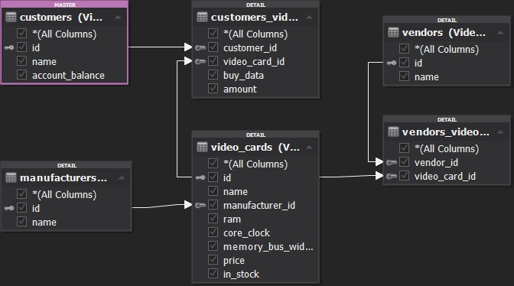
Структура бази даних
Оскількі поля у всіх таблицях містять лише атомарні значення, то всі таблиці знаяходяться у 1 нормальній формі.
Усі таблиці знаходяться у 1НФ та кожен їх неключовий атрибут фунціонально півністю залежить від іх первинного ключа. Отже усі таблиці знаходяться у 2 нормальній формі.
Усі таблиці знаходяться у 2НФ та іх атрибути транзитивно залежать від первинного ключа.

Модулі програми
model.py — реалізація класу Database, який відповідає за роботу із базою даних.
view.py — реалізація функцій, які відповідають за вивід інформацію до консолі.
main.py — вхідна точка програми. Реалізація контролю виводу і роботи із базою даних.
Код програми
model.py
import psycopg2
from config import config

class Database():
conn = None
params = config()
table_names = []

def __init__(self):
try:
self.conn = psycopg2.connect(**self.params)
self.get_table_names()
except (Exception, psycopg2.DatabaseError) as error:
print(error)

def get_table_names(self):
try:
cur = self.conn.cursor()
cur.execute('SELECT table_name FROM information_schema.tables'
' WHERE table_schema = \'public\'')

self.table_names = []

for table_name in cur.fetchall():
self.table_names.append(table_name[0])
return self.table_names
except (Exception, psycopg2.DatabaseError) as error:
print(error)
return None
def get_from_table(self, table_name):
result = []
try:
cur = self.conn.cursor()
cur.execute(f'SELECT * FROM {table_name}')
row = cur.fetchone()

while row is not None:
result.append(row)
row = cur.fetchone()

cur.close()

return result
except (Exception, psycopg2.DatabaseError) as error:
print(error)
return None

def get_column_name_of_table(self, table_name):
column_names = []

try:
cur = self.conn.cursor()
cur.execute('SELECT column_name FROM information_schema.columns'
f' WHERE table_name = \'{table_name}\'')

for column_name in cur.fetchall():
column_names.append(column_name[0])
cur.close()

return tuple(column_names)
except (Exception, psycopg2.DatabaseError) as error:
print(error)
return None

def update_table(self, table_name, column_name, value, id):
if table_name not in self.table_names:
print('Wrong table name!')
return False
if column_name not in self.get_column_name_of_table(table_name):
print('Wrong column name!')
return False

try:
cur = self.conn.cursor()

cur.execute(f'UPDATE {table_name} '
f'SET {column_name} = \'{value}\' '
f'WHERE {table_name}.id = {id};')

self.conn.commit()
cur.close()
return True
except (Exception, psycopg2.DatabaseError) as error:
print(error)
return False

def insert_to_table(self, table_name, *values):
if table_name not in self.table_names:
print('Wrong table name!')
return False

try:
cur = self.conn.cursor()
#column's names without 'id'
column_names = ', '.join(self.get_column_name_of_table(table_name)[1:])

if len(values) == 1:
cur.execute(f'INSERT INTO {table_name} ({column_names}) '
f'VALUES (\'{values[0]}\')')
else:
cur.execute(f'INSERT INTO {table_name} ({column_names}) '
f'VALUES {values}')
self.conn.commit()
cur.close()
return True
except (Exception, psycopg2.DatabaseError) as error:
print(error)
return False

def delete_from_table(self, table_name, id):
if table_name not in self.table_names:
print('Wrong table name!')
return False

try:
cur = self.conn.cursor()
cur.execute(f'DELETE FROM {table_name} WHERE {table_name}.id = {id}')
self.conn.commit()
cur.close()
return True
except (Exception, psycopg2.DatabaseError) as error:
print(error)
return False

def generate_random_customers(self, n):
try:
cur = self.conn.cursor()
cur.execute(f'INSERT INTO customers (name, account_balance) '
f'SELECT * FROM generate_customers({n})')
self.conn.commit()
cur.close()
except (Exception, psycopg2.DatabaseError) as error:
print(error)

def get_manufacturers_videocards(self):
try:
cur = self.conn.cursor()
cur.execute('SELECT manufacturers.name, video_cards.name '
'FROM manufacturers, video_cards '
'WHERE video_cards.manufacturer_id = manufacturers.id;')
result = []
row = cur.fetchone()
while row is not None:
result.append(row)
row = cur.fetchone()
return result
except (Exception, psycopg2.DatabaseError) as error:
print(error)
return None

def get_vendors_videocards(self):
try:
cur = self.conn.cursor()
cur.execute('SELECT vendors.name, video_cards.name '
'FROM vendors, video_cards, vendors_videocards '
'WHERE vendors.id = vendors_videocards.vendor_id '
'AND video_cards.id = vendors_videocards.video_card_id;')
result = []
row = cur.fetchone()
while row is not None:
result.append(row)
row = cur.fetchone()
return result
except (Exception, psycopg2.DatabaseError) as error:
print(error)
return None

def get_videocards_by_core(self, min, max):
try:
cur = self.conn.cursor()
cur.execute(f'SELECT * FROM video_cards '
f'WHERE video_cards.core_clock >= {min} '
f'AND video_cards.core_clock <= {max};')
result = []
row = cur.fetchone()
while row is not None:
result.append(row)
row = cur.fetchone()
return result
except (Exception, psycopg2.DatabaseError) as error:
print(error)
return None
def get_videocards_by_vendors(self, vendor_names):
try:
cur = self.conn.cursor()
if len(vendor_names) == 1:
cur.execute(f'SELECT vc.id, vc.name, vc.ram, vc.core_clock, '
f'vc.memory_bus_width, vc.in_stock, vendors.name '
f'FROM video_cards vc '
f'JOIN vendors_videocards '
f'ON vc.id = vendors_videocards.video_card_id '
f'JOIN vendors ON vendors.id = vendors_videocards.vendor_id '
f'WHERE vendors.name in (\'{vendor_names[0]}\');')
else:
cur.execute(f'SELECT vc.id, vc.name, vc.ram, vc.core_clock, '
f'vc.memory_bus_width, vc.in_stock, vendors.name '
f'FROM video_cards vc '
f'JOIN vendors_videocards '
f'ON vc.id = vendors_videocards.video_card_id '
f'JOIN vendors ON vendors.id = vendors_videocards.vendor_id '
f'WHERE vendors.name in {vendor_names};')
result = []
row = cur.fetchone()
while row is not None:
result.append(row)
row = cur.fetchone()
return result
except (Exception, psycopg2.DatabaseError) as error:
print(error)
return False
def full_text_search(self, search_str):
try:
cur = self.conn.cursor()
search_list = search_str.split(' ')
if len(search_list) == 1:
cur.execute(f'SELECT vc_id, vc_name, manuf_name, ven_name '
f'FROM search_index '
f'WHERE document @@ to_tsquery(\'{search_list[0]}\');')
else:
search_argument = ' & '.join(search_list)
cur.execute(f'SELECT vc_id, vc_name, manuf_name, ven_name '
f'FROM search_index '
f'WHERE document @@ to_tsquery(\'{search_argument}\');')
result = []
row = cur.fetchone()
while row is not None:
result.append(row)
row = cur.fetchone()
return result
except (Exception, psycopg2.DatabaseError) as error:
print(error)
return False

def disconnect(self):
try:
self.conn.close()
name = self.params.get('database')
print(f'Disconnected from database {name}')
except (Exception, psycopg2.DatabaseError) as error:
print(error)

view.py
import os

def print_table(database, table, table_name="table_name"):
if table == None:
return None
for column_name in database.get_column_name_of_table(table_name):
print(f'<{column_name}>', end=' ')
print()
print(table_name + ':')
print('-' * 80)
for row in table:
for column in row:
print(f'<{column}>', end=' ')
print()
print('-' * 80)

def clear():
os.system('cls' if os.name == 'nt' else 'clear')

def print_select_table(database):
clear()
print_table_names(database)

def print_table_names(database):
print('Available tables: ', end='')
for table_name in database.table_names:
print(table_name, end=' ')
print()

def print_column_names(database, table_name):
print('Column\'s names:')
for column_name in database.get_column_name_of_table(table_name):
if column_name != 'id':
print(column_name, end=' ')
print()

def print_main_menu():
print('1. PRINT TABLE')
print('2. UPDATE TABLE')
print('3. INSERT TO TABLE')
print('4. DELETE FROM TABLE')
print('5. GENERATE RANDOM CUSTOMERS')
print('6. GET VIDEO CARD BY ...')
print('7 TEXT SEARCH')
print('\n0. EXIT')

def print_get_by_menu():
print('1. BY CORE')
print('1. BY VENDOR')

main.py
import model
import view

import time

def main():
database = model.Database()

main_menu(database)
database.disconnect()

def main_menu(database):
while True:
view.print_main_menu()
choice = input('Input your choice: ')

while choice == '0':
return

# PRINT
while choice == '1':
view.print_select_table(database)
if select_menu(database) == True:
break
else:
print('Wrong table name!')
time.sleep(1)

#UPDATE
while choice == '2':
if update_menu(database) == True:
break
else:
print('Wrong table or column name!')
time.sleep(1)

#INSERT
while choice == '3':
if insert_menu(database) == True:
break
else:
print('Wrong table name!')
time.sleep(1)

#DELETE
while choice == '4':
if delete_menu(database) == True:
break
else:
print('Wrong table name!')
time.sleep(1)

#GENERATE
while choice == '5':
if generate_customers_menu(database) == True:
break
else:
print('Wrong numbere!')
time.sleep(1)

#GET BY
while choice == '6':
if get_by_menu(database) == True:
break

#TEXT SEARCH
while choice == '7':
if text_search_menu(database) == True:
break

def select_menu(database):
table_name = input('Input table name: ')

if table_name not in database.table_names:
return False
else:
view.clear()
view.print_table(database,
database.get_from_table(table_name), table_name)
return True

def update_menu(database):
view.print_table_names(database)
table_name = input('Input table name: ')

if table_name not in database.table_names:
return False
else:
view.print_column_names(database, table_name)
column_name = input('Input column name: ')
if column_name not in database.get_column_name_of_table(table_name):
return False
else:
value = input('Input value: ')
update_id = input('Input id: ')
database.update_table(table_name, column_name, value, update_id)
return True

def insert_menu(database):
view.clear()
view.print_table_names(database)
table_name = input('Input table name: ')

if table_name not in database.table_names:
return False
else:
view.print_column_names(database, table_name)
values = input('Input values for columns separeted by space: ').split()
database.insert_to_table(table_name, *values)
return True

def delete_menu(database):
view.clear()
view.print_table_names(database)
table_name = input('Input table name: ')

if table_name not in database.table_names:
return False
else:
delete_id = input('Input id to delete: ')
database.delete_from_table(table_name, delete_id)
return True

def generate_customers_menu(database):
view.clear()
num_to_generate = input('Input a number of customers to generate: ')

if int(num_to_generate) <= 0:
return False

database.generate_random_customers(num_to_generate)
return True

def get_by_menu(database):
view.clear()
view.print_get_by_menu()

choice = input('Input your choice: ')

while True:
while choice == '1':
view.clear()
min_core = input('Input min core value: ')
max_core = input('Input max core value: ')

if (int(min_core)<0
or int(max_core)<0
or int(min_core)>int(max_core)):
print('Wrong values!')
time.sleep(1)
else:
view.print_table(database,
database.get_videocards_by_core(min_core, max_core)
)
return True
while choice == '2':
view.clear()
vendors = input('Input vendor separeted by space: ').split()
print(vendors)
view.print_table(database,
database.get_videocards_by_vendors(vendors)
)
return True
while choice == '3':
return False

def text_search_menu(database):
view.clear()
search_str = input('Input word or phrase to search: ')
if view.print_table(database,
database.full_text_search(search_str)):
return True
else:
print(f'Cannot find \'{search_str}\'')
return True

def print_update(database):
table_name = input('Input table name: ')
table_name = table_name.lower()

if table_name not in database.table_names:
print('Wrong table name')
return False
else:
pass

if __name__ == "__main__":
main()

Результати виконання вилучення
Каскадне вилучення
До:
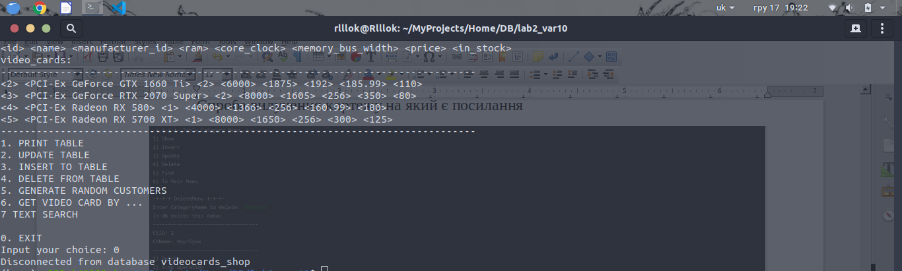

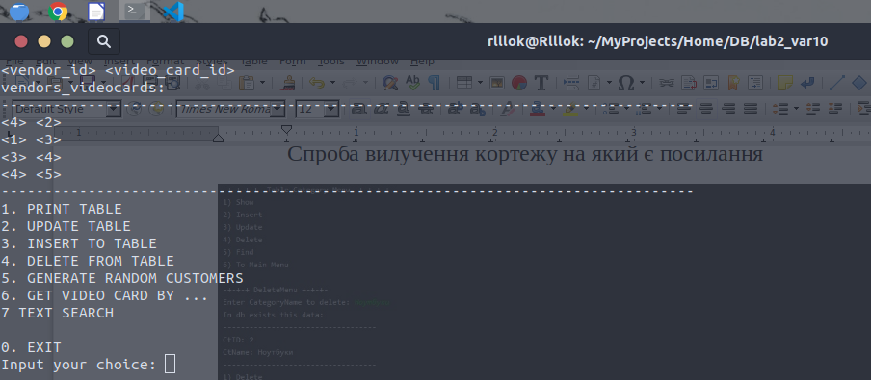

Після:
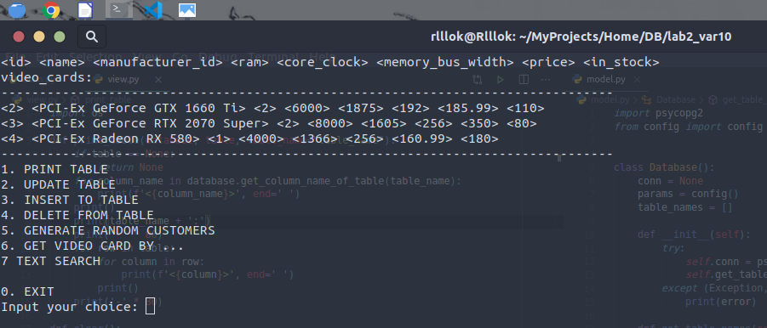
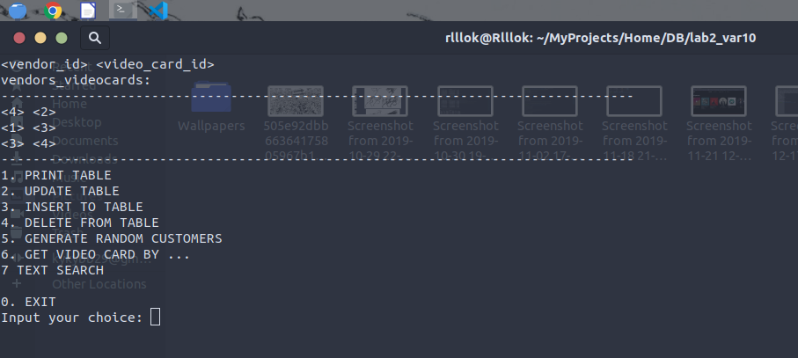

Заборона видалення
